Olá Professor, tudo bem?

Resolvi fazer um pequeno tutorial aqui caso não consiga rodar o site de primeira. Então, desenvolvi o site no PyCharm (uma IDE focada em Python) e não no VSCode, por exemplo.

Para rodar o site são necessárias algumas bibliotecas que estão presentes no PyCharm, como visto no início dos arquivos “main.py” e “pathing.py”:

 (pathing.py)

 (main.py)

Ou seja, para que o site seja funcional é necessário que essas extensões estejam presentes:

Como instalar essas extensões no PyCharm? Bom, é bastante simples!

1. Dentro do PyCharm, busque pela opção “File” e depois “Settings”.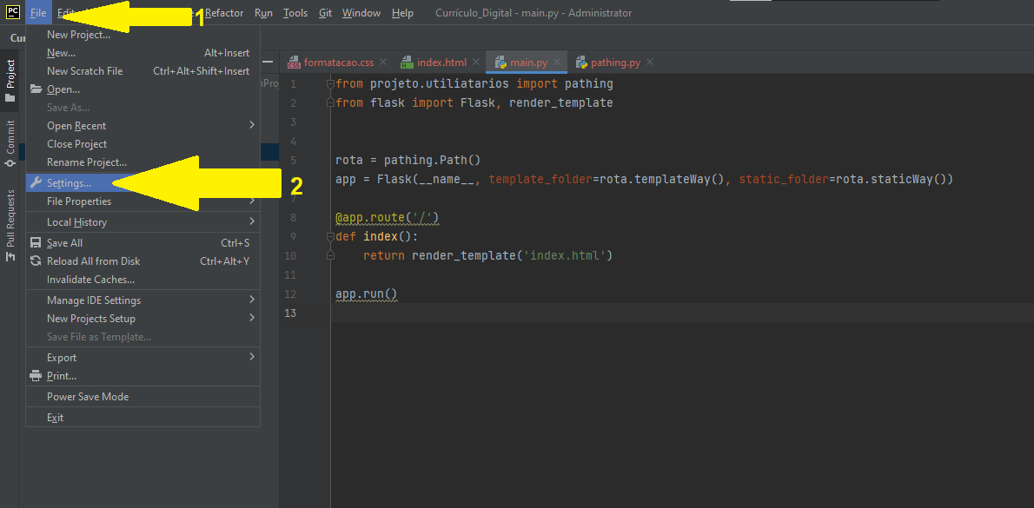
2. Dentro das configurações, busque por “Project: Nome_do_Projeto” -> “Python Interpreter” -> e clique no “+” para adicionar as extensões necessárias.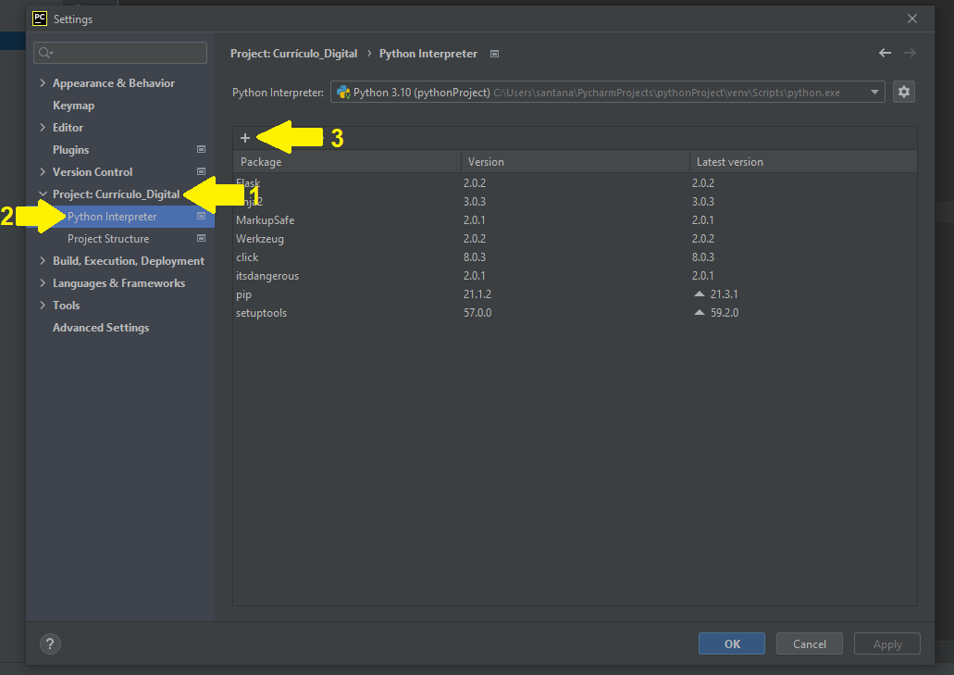
3. Na nova janela, busque pelas extensões necessárias listadas anteriormente, selecione elas, clique em “Install Package” e quando todas estiverem instaladas basta clicar em “OK”.Tela de computador com texto preto sobre fundo branco

   Descrição gerada automaticamente
4. Prontinho! Agora já possível rodar o código a partir do “main.py”!

ARTUR SANTANA MENDANHA

RA: 22008198